1/ ĐỐI TƯỢNG VÀ PHẠM VI TÁC ĐỘNG:
- ĐỐI TƯƠNG TÁC ĐỘNG
Nghị quyết 79 ảnh hưởng trực tiếp và gián tiếp đến nhiều chủ thể trong nền kinh tế
- Nhà nước: vừa là chủ thể ban hành chính sách, vừa trực tiếp tham gia vào nền kinh tế thông qua khu vực kinh tế nhà nước, giữ vai trò hoạch định và điều tiết vĩ mô
- Doanh nghiệp nhà nước: là lực lượng nòng cốt, cần đổi mới để nâng cao hiệu quả và dẫn dắt nền kinh tế
- Các doanh nghiệp tư nhân và doanh nghiệp có vốn đầu tư nước ngoài (FDI): Chịu tác động gián tiếp từ nghị quyết thông qua môi trường kinh doanh và cơ chế chính sách
- Người lao động và người dân: là đối tượng hưởng lợi thông qua việc làm, thu nhập và chất lượng cuộc sống được cải thiện.
- PHẠM VI TÁC ĐỘNG:
Phạm vi tác động của Nghị quyết 79 bao trùm toàn bộ nền kinh tế quốc dân, áp dụng trên phạm vi cả nước và trong nhiều lĩnh vực khác nhau như công nghiệp, năng lượng, tài chính, hạ tầng, dịch vụ. Nghị quyết không chỉ có ý nghĩa trong ngắn hạn nhằm giải quyết những vấn đề trước mắt mà còn mang tầm nhìn định hướng dài hạn nhằm tái cơ cấu và nâng cao vai trò kinh tế nhà nước. Đồng thời, góp phần tăng tính tự chủ và khả năng thích ứng của nền kinh tế trước biến động toàn cầu.

2/ VÍ DỤ THỰC TIỄN
Một số doanh nghiệp tiêu biểu:
- Tổng công ty Đầu tư phát triển đường cao tốc Việt Nam (VEC)
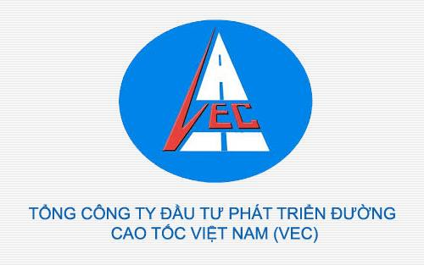
+ Hoạt động: Đầu tư, vận hành hệ thống đường cao tốc
+ Vai trò: Kết nối vùng, thúc đẩy phát triển kinh tế
→ Thể hiện vai trò dẫn dắt của kinh tế nhà nước trong hạ tầng
- Tập đoàn Điện lực Việt Nam (EVN)
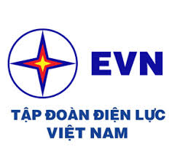
+ Hoạt động: Bảo đảm cung ứng điện ổn định
+Vai trò: Điều tiết giá điện, phục vụ sản xuất và đời sống
→ Thể hiện vai trò điều tiết các lĩnh vực thiết yếu
- Tập đoàn Công nghiệp – Viễn thông Quân đội (Viettel)
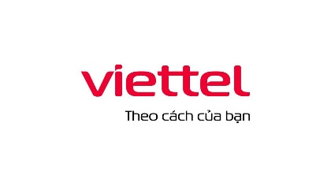
+ Hoạt động: Phát triển hạ tầng số, công nghệ 5G
+ Vai trò: Thúc đẩy chuyển đổi số quốc gia
→ Thể hiện vai trò tiên phong, đổi mới sáng tạo

3/ ĐÁNH GIÁ VÀ KẾT LUẬN
- Điểm tích cực:
- Về mặt lý luận:
Nghị quyết 79 đã tạo ra bước tiến trong tư duy quản lý khi định hình lại vai trò chủ đạo của kinh tế nhà nước theo hướng hiện đại đó là sự dẫn dắt, hiệu quả thực tế và năng lực cạnh tranh, thay vì dựa vào độc quyền hành chính hay quy mô vốn
- Về mặt thể chế:
Chuyển đổi tư duy quản lý, từ “Nhà nước can thiệp” sang “Nhà nước kiến tạo phát triển”. Nhà nước không can thiệp sâu vào sự tự chủ của doanh nghiệp mà tập trung tạo "đường ray" thể chế, sửa đổi các bất cập pháp lý, đẩy mạnh cải cách thủ tục, tạo môi trường cạnh tranh bình đẳng, lành mạnh
- Về mặt kinh tế - xã hội:
Giải quyết hài hòa lợi ích giữa Nhà nước – Doanh nghiệp – Người lao động khi hỗ trợ doanh nghiệp (giảm thuế, giãn nợ, hỗ trợ tín dụng), giúp doanh nghiệp trụ vững, duy trì việc làm, bảo đảm an sinh xã hội để không ai bị bỏ lại phía sau
- Điểm hạn chế:
- Sự bất bình đẳng trong khả năng tiếp cận chính sách: Dòng vốn và sự hỗ trợ mới chỉ "chảy" nhanh đến các doanh nghiệp quy mô lớn, doanh nghiệp nhà nước (DNNN) hoặc doanh nghiệp FDI. Các doanh nghiệp vừa, nhỏ và siêu nhỏ (SMEs) – vốn chiếm hơn 90% số lượng – vẫn gặp khó khăn trong việc đáp ứng các điều kiện vay vốn hoặc thủ tục hoàn thuế
- Tâm lý “sợ sai, sợ trách nhiệm” trong bộ máy làm cản trở tiến độ: Hệ thống pháp luật (đất đai, đấu thầu, định giá tài sản) còn chồng chéo, dẫn đến tâm lý e ngại rủi ro pháp lý của cán bộ quản lý làm chậm quá trình cổ phần hóa, thoái vốn
- Chất lượng tăng trưởng chưa bền vững: Hàm lượng khoa học công nghệ, năng suất nhân tố tổng hợp (TFP) trong khu vực kinh tế nhà nước tăng chưa tương xứng với kỳ vọng, hạ tầng số và kinh tế xanh chuyển biến còn chậm
- Đề xuất giải pháp:
- Hoàn thiện thể chế: Cần luật hóa cơ chế bảo vệ cán bộ, nhà quản lý doanh nghiệp nhà nước "dám nghĩ, dám làm, dám đột phá vì lợi ích chung"
- Phá băng pháp lý: Đồng bộ hệ thống pháp luật (Luật Đất đai, Đấu thầu, Quản lý vốn)
- Định vị vai trò dẫn dắt của kinh tế nhà nước trong kỷ nguyên 4.0: Đổi mới mô hình phát triển, doanh nghiệp nhà nước tập trung vào lĩnh vực then chốt: Công nghiệp bán dẫn (Chip), Năng lượng tái tạo (Điện gió, điện mặt trời), và Chuyển đổi số quốc gia.
- Số hóa và cá nhân hóa chính sách hỗ trợ: Đẩy mạnh chuyển đổi số, ứng dụng dữ liệu lớn (Big Data) để phân loại và tự động hóa việc xét duyệt hỗ trợ (thuế, tín dụng). Tạo ra hệ sinh thái liên kết và đưa các SMEs trong nước vào chuỗi cung ứng toàn cầu
- Kết luận:
Nghị quyết 79-NQ/TW là một văn kiện mang tính bước ngoặt, thể hiện sinh động tư duy Kinh tế chính trị Mác - Lênin trong thời đại mới. Nếu giải quyết triệt để các điểm nghẽn thể chế, kinh tế nhà nước sẽ thực sự trở thành "quả đấm thép", dẫn dắt nền kinh tế Việt Nam vươn mình trở thành quốc gia phát triển, thu nhập cao, thực hiện thành công khát vọng phồn vinh của dân tộc

